**Rapport de fin de cycle**

**Master II Génie Logiciel**

**2021-2022**

**Projet : Gestion de Restaurant**

**Présenté par : Mohamed Papa Diarra et Boubacar Balla Haidara**

Encadreur : Dr H Kassogue

**Sommaire :**

1. **Conception**
2. **Réalisation**
3. **Conclusion**

**Chapitre 1 : Conception**

**Introduction :**

Dans le but de développer un système cohérent et complet, une phase de spécification de besoins est jugée très importante ; en effet, elle permet de recenser les fonctionnalités du système et de définir son architecture fonctionnelle et c’est l’objectif du présent chapitre.

1. **Spécification et analyse des besoins fonctionnels**

Les besoins fonctionnels ou besoins métiers représentent les actions que le système doit exécuter, il ne devient opérationnel que s'il les satisfait. Selon mon application, j’ai identifié les besoins fonctionnels :

✓ La Gestion de l’utilisateur

Elle doit assurer : modification et consultation du profil de l’utilisateur

✓ La gestion des Menus

Elle doit assurer : Ajout, suppression, modification et consultation des menus

✓ La gestion des Ventes/Commandes

Elle doit assurer : Ajout, suppression, modification et consultation des ventes/commandes.

✓ La gestion des Clients

Elle doit assurer : Ajout, suppression, modification et consultation des Clients.

✓ La gestion des Plats

Elle doit assurer : Ajout, suppression, modification et consultation des Plats.

✓ La gestion des Livreurs

Elle doit assurer : Ajout, suppression, modification et consultation des Livreurs.

✓ La gestion des Livraisons

Elle doit assurer : Ajout, suppression, modification et consultation des Livraisons.

1. **Besoins non fonctionnels**

Les besoins non fonctionnels présentent des exigences internes au système et cachées aux utilisateurs :

* 1. Exigences d’ergonomie

– Une interface conviviale, lisible et facile à utiliser.

– Rapidité du temps de réponse car il joue un rôle fondamental. Il doit être court.

– Utiliser des listes contenant des valeurs correctes afin d’éviter la saisie et par conséquent les erreurs de saisie.

* 1. La Sécurité

– Le système doit être sécurisé avec l’obligation pour chaque utilisateur de saisir un mot de passe et un login.

– L’authentification : Elle est assurée par un module d’authentification et d’autorisation, il gère l’accès entre les utilisateurs et l’application par un login et un mot de passe.

1. **Architecture du système :**

L’architecture du système permet de fixer les parties intervenantes dans le système et leurs interactions.

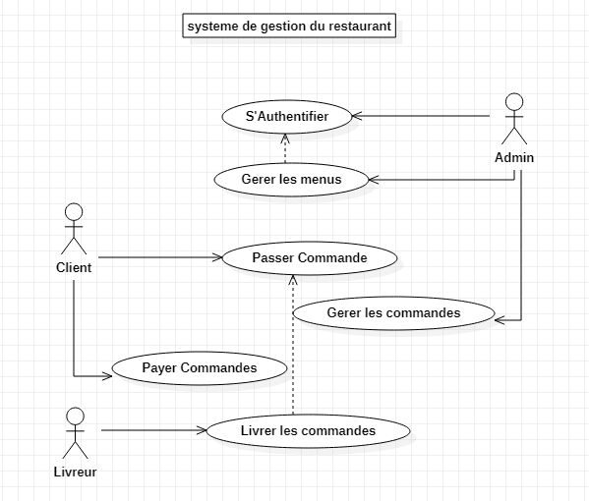

**Schéma descriptif du système de gestion du restaurant**

L’acteurs principaux de notre application sont :

1) L’Administrateur :

Il a pour tâche de : Gérer les menus, les ventes/commandes, les clients, les livreurs, les livraisons et Consulter les statistiques de vente.

2) Clients :

Il a pour tâche de : passer une commande.

3) Le Livreur :

Il a pour tâche de : Livrer les commandes passées.

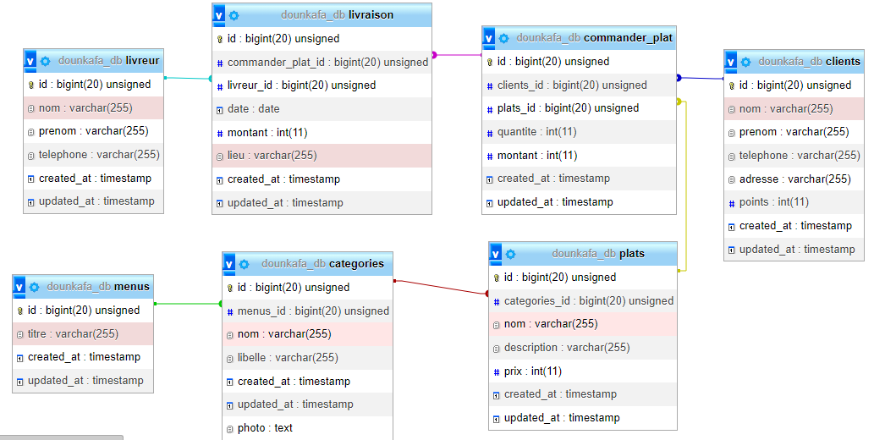

**Model Conceptuel de données**

**Chapitre 2 : Réalisation**

Ce chapitre a pour objet d’exposer le travail réalisé. On vous présentera donc les outils de développement utilisés. Nous montrerons ensuite les différents aperçus d’écran illustrant les fonctionnalités de l’application.

Outils de développement :

• Microsoft Visual Studio 2022

• frameworks React js

• SQL PhpMyAdmin

• StarUML

**Les interfaces du site web :**

Le site web Doun Ka Fa se compose de plusieurs interfaces qui guident l’administrateur et le Client vers les différentes fonctionnalités de l’application après son authentification.

* **Interface de Connexion :**

Cette page permet aux utilisateurs de s’authentifier.

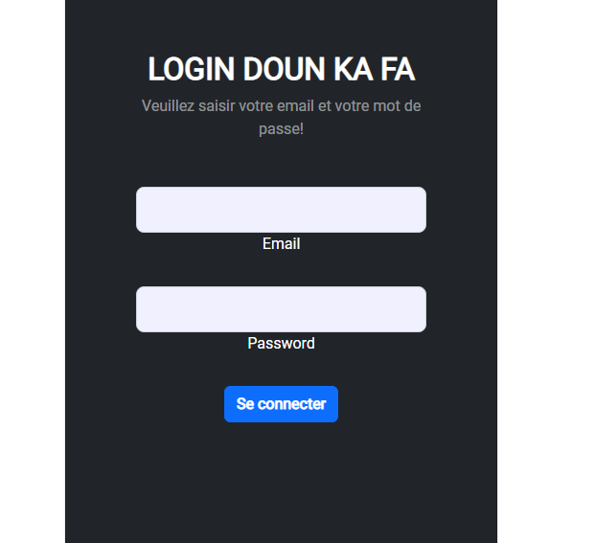

**Interface de connexion**

Une fois les champs remplis cette fenêtre redirige chaque acteur vers son interface spécifique.

En cas d’erreur de saisie un message d’erreur l’indiquant s’affiche.

* **Espace Administrateur**

Une fois l’Administrateur connecté l’image sous dessous apparait.

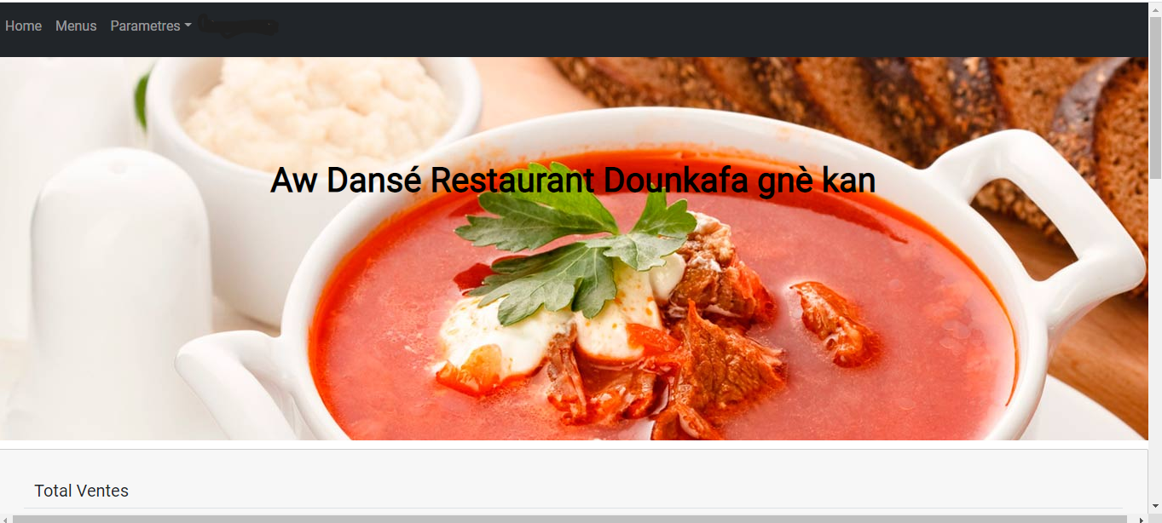

Sur cette première image on a la page d’accueil avec la barre de navigation qui est composé de ‘’Home’ ’Menus’’ et de la liste déroulante ‘’Paramètres’’.

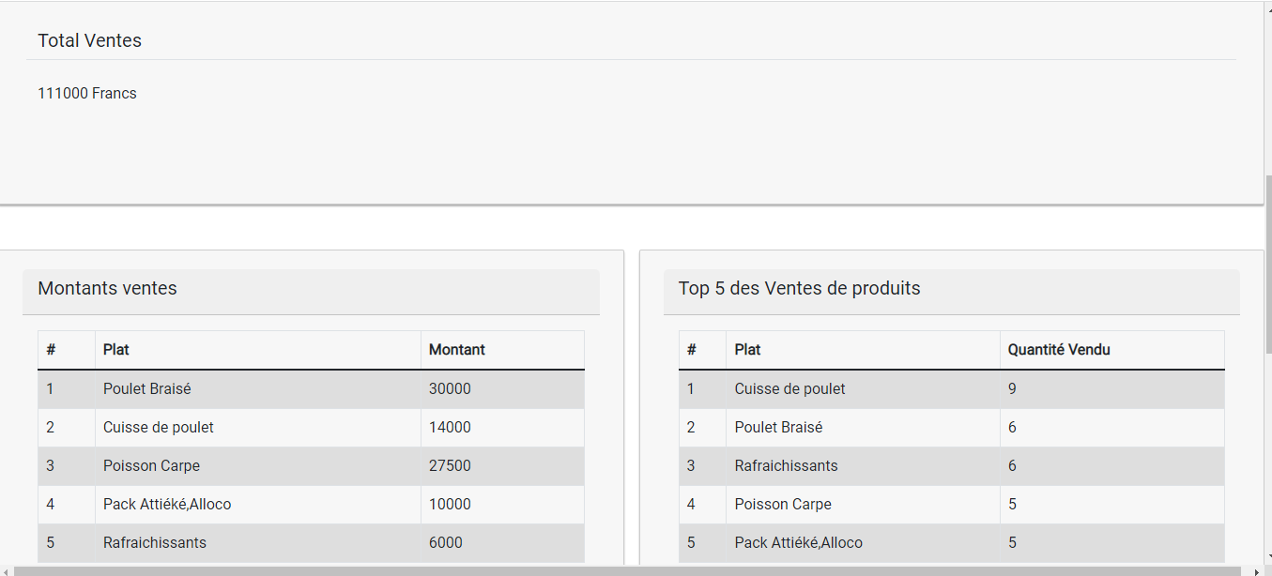

Sur la deuxième qui la suite de la même page on a les statistiques ‘’Montants des ventes’’ et ‘’Top 5 des ventes’’.

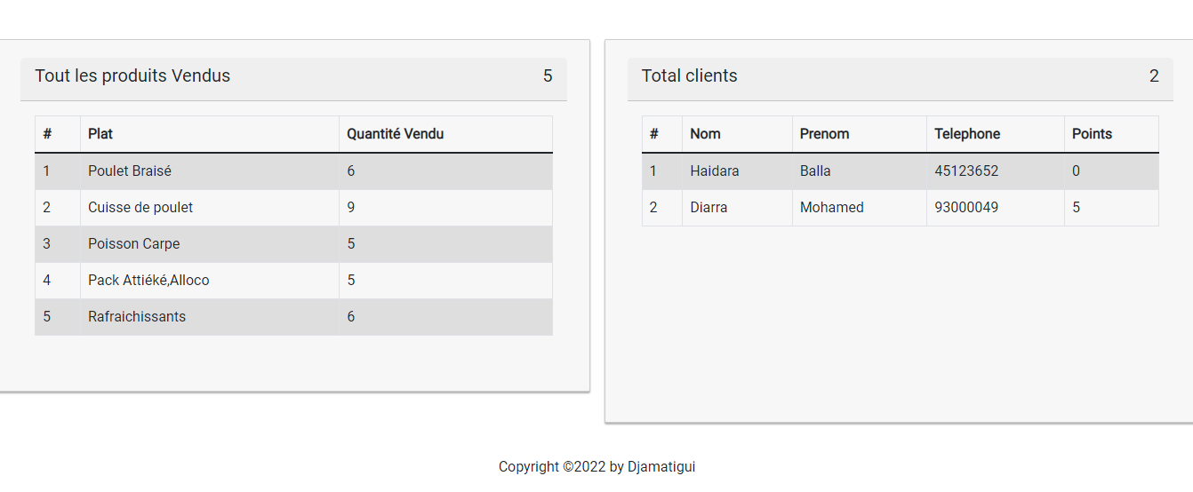

La suite et dernière partie de la page d’accueil, l’image montre les produits vendus et les clients.

* **Le bouton ‘paramètres’ permet déroule une liste comme suit :**

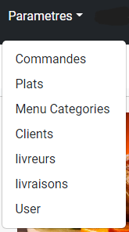

Sur cette fenêtre l’Administrateur peut :

-Gérer les commandes - Gérer les Plats

- Gérer les menus. - Gérer les clients. - Gérer les livreurs.

- Gérer les livraisons et modifier son mot de passe.

* **Le lien ‘Commandes’ permet d’afficher la page suivante :**

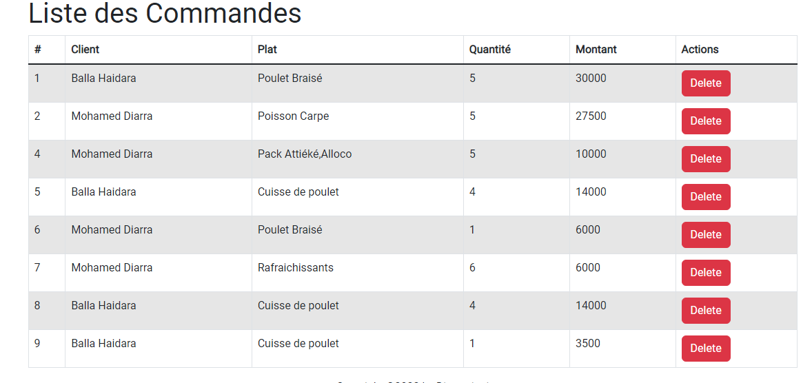

**Gestion des commandes.**

Sur cette page l’Administrateur peut :

-Consulter la liste des commandes.

-Supprimer une commande uniquement

* **Le lien ‘Plats permet d’afficher la page suivante :**

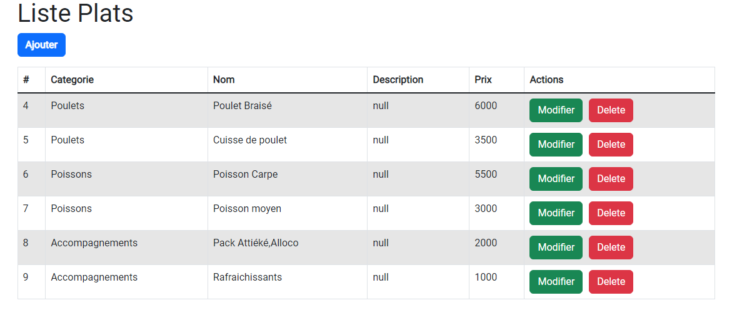

**Gestion des plats**

Sur cette page se trouve la liste de tous les plats.

L’administrateur peut gérer les plats grâce aux différents boutons

**-Bouton Ajouter dirige vers la page suivante :**

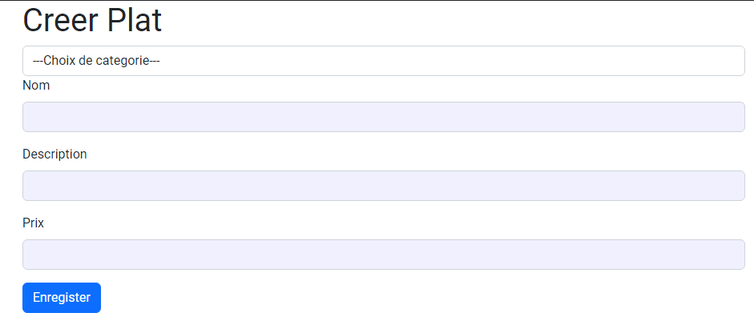

Cette page permet de créer des plats.

* **Le lien ‘Menu Catégorie’ permet d’afficher la page suivante :**

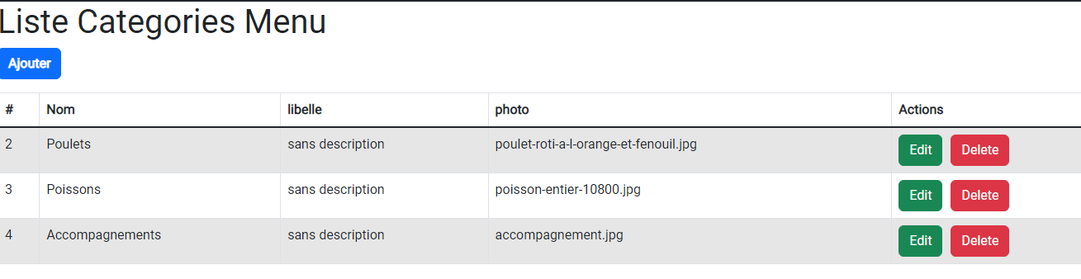

**Gestion des Catégories**

* Sur cette page se trouve la liste de toutes les catégories de menu.

L’administrateur peut gérer les plats grâce aux différents boutons.

-Bouton Ajouter dirige vers la page suivante :

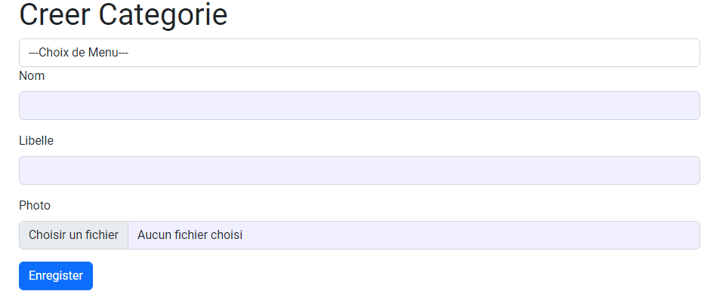

Cette page permet de créer des catégories de menu.

* **Le lien ‘Clients’ permet d’afficher la page suivante :**

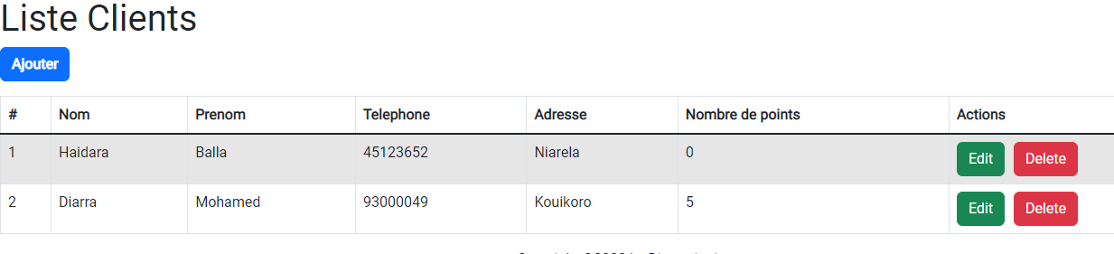

**Gestion des Clients**

* Sur cette page se trouve la liste de tous les clients.

L’administrateur peut gérer les Clients grâce aux différents boutons.

-Bouton Ajouter dirige vers la page suivante :

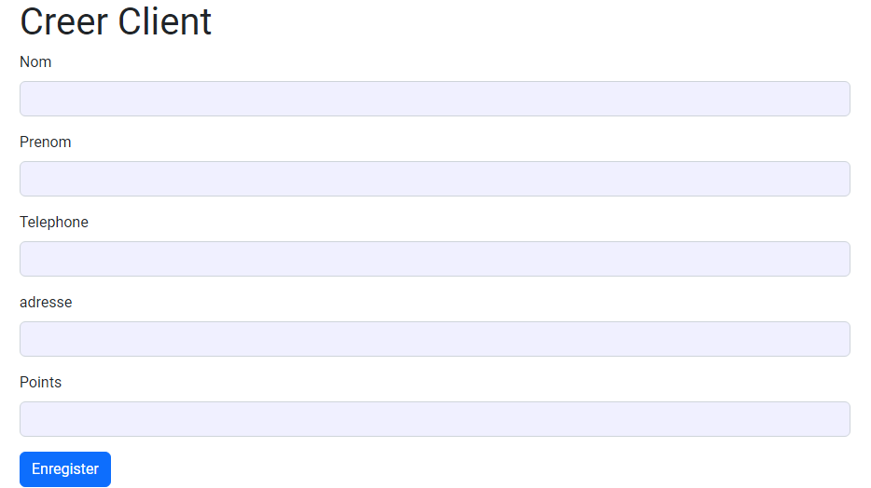

Cette page permet de créer des clients de menu.

* **Le lien ‘Livreurs’ permet d’afficher la page suivante :**

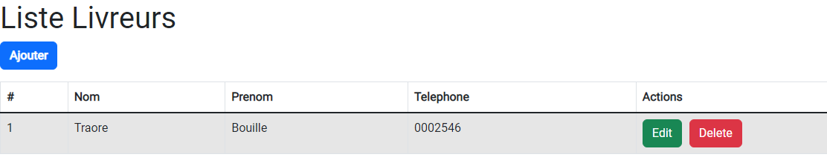

**Gestion des livreurs**

* Sur cette page se trouve la liste de tous les livreurs.

L’administrateur peut gérer les livreurs grâce aux différents boutons.

-Bouton Ajouter dirige vers la page suivante :

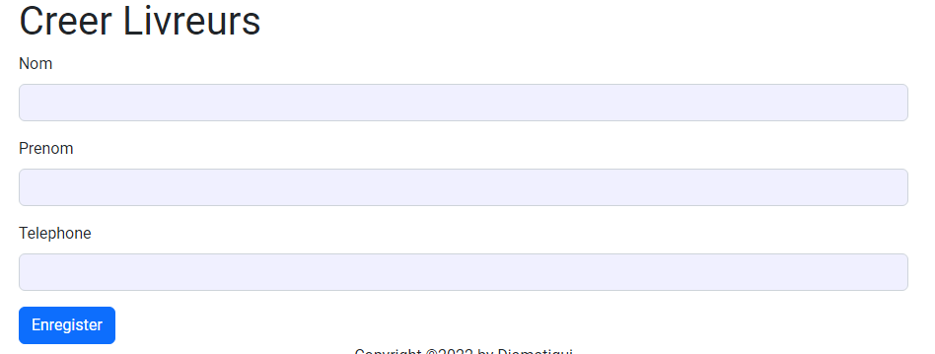

Cette page permet de créer des livreurs de menu.

* **Le lien ‘Livraisons permet d’afficher la page suivante :**

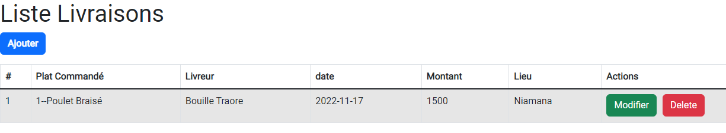

**Interface gestion des Classes**

* Sur cette page se trouve la liste de toutes les livraisons.

L’administrateur peut gérer les livraisons grâce aux différents boutons.

-Bouton Ajouter dirige vers la page suivante :

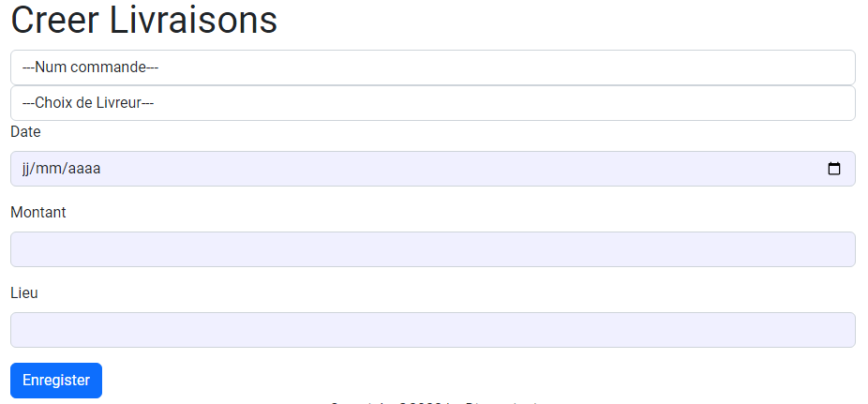

Cette page permet de créer des livraisons pour les commandes.

* **Le lien ‘user’ permet d’afficher la page user et le bouton édit permet d’accéder a la page** **suivante :**

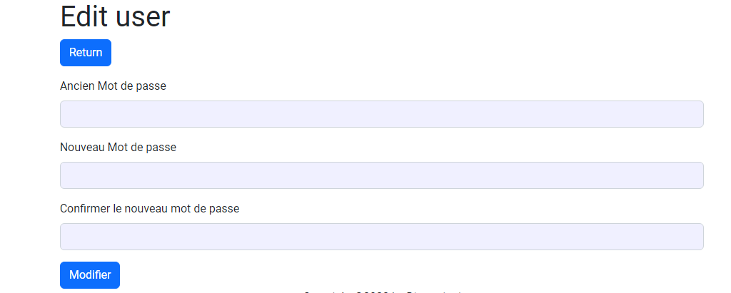

**Gestion mot de passe.**

L’administrateur peut la modification de son mot de passe.

**Après avoir cliqué sur ‘Menus’ la page suivante s’affiche.**

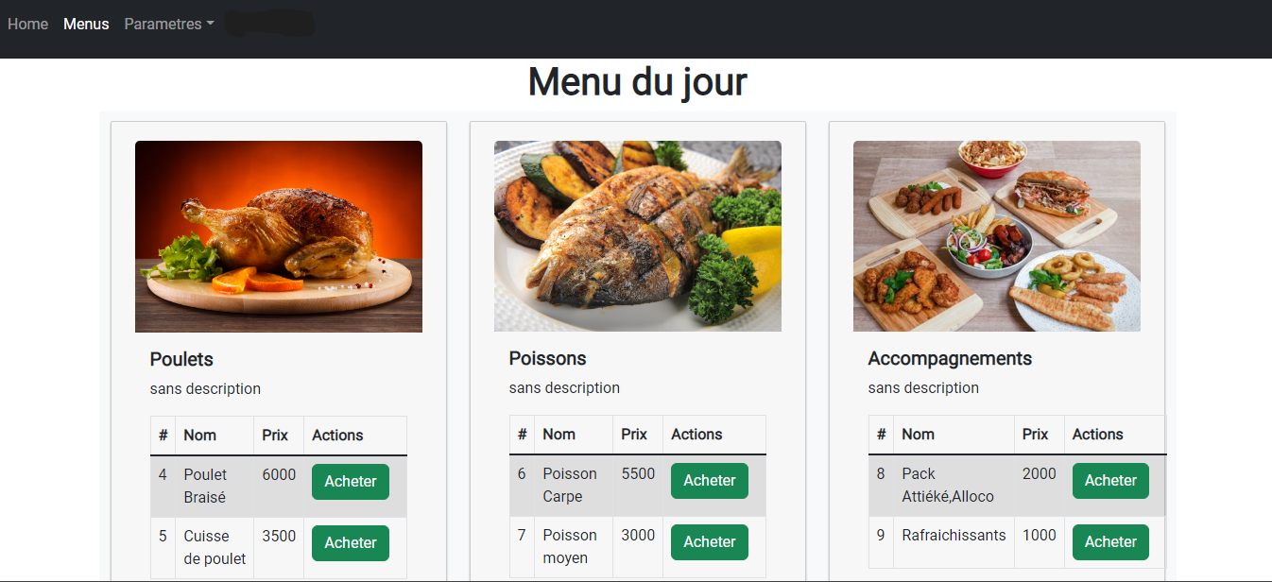

**Menu du jour**

Sur cette interface se trouve Les différents Menus.

* Sur cette image on a trois catégories de menus avec les listes des plats et un bouton permettant à l’utilisateur de passer une commande.

**Une fois le buton ‘’Acheter ‘’ cliquer la page suivante s’affiche :**

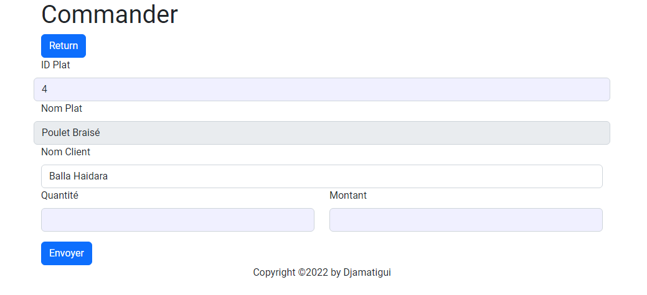

**Page Commande**

Sur cette image le client saisie les informations et envoie la commande, ensuite est redirigé sur la page Menu.

Les champs Id plat et Nom Plat sont remplis automatiquement.

**Conclusion**

Le présent projet a pour but la mise en place d'un site web de gestion d’un Restaurant. Ce projet nous a aidé à améliorer nos connaissances en React js, Php et SQL. Dans ce projet, Nous avons commencé par présenter quelques généralités et notre problématique. Ensuite, on a cité les besoins afin d’accomplir une telle application. Puis, nous avons présenté les objectifs qui doivent être atteints et parmi lesquels nous avons cité le gain de temps concernant les tâches quotidiennes de l’administrateur et du client. Par la suite, nous avons détaillé le contexte du travail et nous avons cité les différentes fonctionnalités qui doivent être satisfaites par notre application. Au cours de ce travail, nous avons pu étudier l’approche orientée objet présentée par le langage de modélisation UML pour analyser et spécifier les besoins dans un premier temps et pour concevoir notre application dans un deuxième temps, afin d’appliquer des règles de transformation pour obtenir finalement notre base de données. Ce projet a été pour nous l’occasion d’approfondir nos connaissances des langages de programmation tels React javascript, Php et MySQL, . . . Pour conclure, au cours de notre projet, nous avons entamé une démarche, à mi-chemin entre la gestion du projet et l’auto-formation, qui a permis de mettre la main sur de nombreuses ressources et composants.